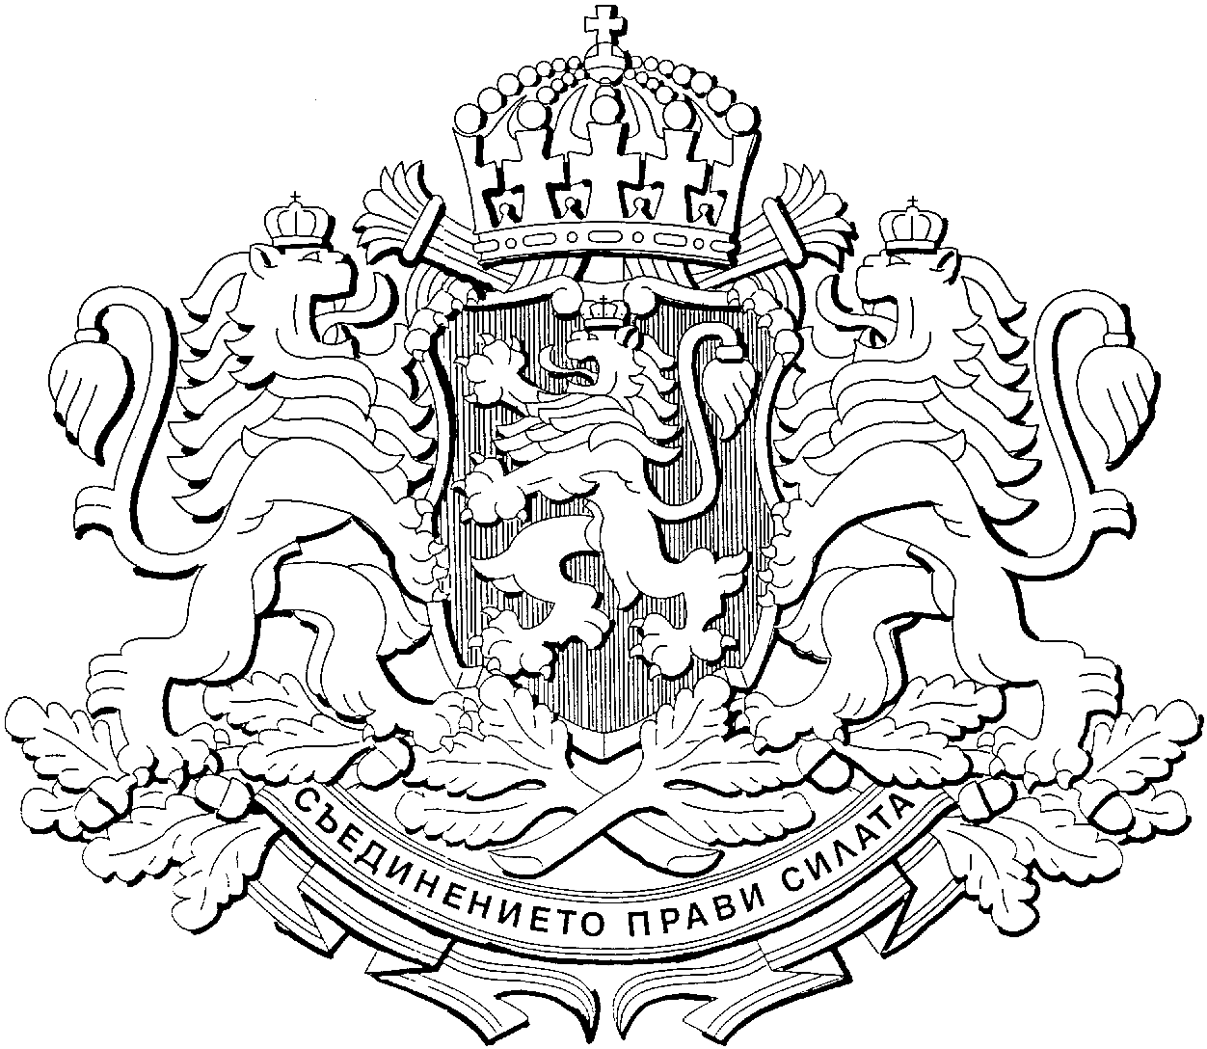

Р е п у б л и к а б ъ л г а р и я
ОБЛАСТEН УПРАВИТЕЛ НА ОБЛАСТ ДОБРИЧ

З А П О В Е Д

№ АдК-04-7

Добрич 25.02.2014 г.
Във връзка с извършване на служебна проверка по законосъобразността на приетите решения по Протокол № 30 от заседание на Общински съвет - Каварна, проведено на 13.02.2014г., установих следното:
С Решение № 22, на основание чл. 21, ал. 3 от ЗМСМА, Общинският съвет приема Правилник за изменение на Правилника за организацията и дейността на общинския съвет, неговите комисии и взаимодействието му с общинска администрация, както следва:
Правилник
за изменение на Правилника за организацията и дейността на общинския съвет, неговите комисии и взаимодействието му с общинска администрация

(Приет с решение № 8.3.1.2003 от протокол № 3 от 09.12.2003 г. на общински съвет Каварна и изменен с решение № 41.5.3.2004 по протокол № 5 от 27.01.2004 г., решение № 146.13.13.2004 по протокол № 13 от 01.07.2004 г., решение № 11.22.3.2005 по протокол № 22 от 22.02.2005 г., допълнен с решение № 226 по протокол № 31 от 02.11.2005 г., допълнен с решение № 262 по протокол № 33 от 27.12.2005 г., изменен с решение № 235 по протокол № 42 от 26.09.2006 г., допълнен изменен с решение № 73 по протокол № 5 от 19.12.2007г., изменените т.23 и т.24 от чл.5 са отменени с решение № 38/26.03.2008 г. на АС-Добрич., допълнен с Решение № 36 по протокол № 21 от 27.01.2009 г., изменен с решение № 199 по протокол № 24 от 28.04.2009 г., изменен и допълнен с решение № 11 по протокол № 4 от 29.12.2011 г., изменен с решение № 177 по протокол № 15 от 30.10.2012 г.)
§1. В чл. 21 ал.2 се изменя така:
„(2) Общият размер на възнаграждението на общинския съветник за един месец е 70 на сто от средната брутна работна заплата на общинска администрация за съответния месец.”
Заключителни разпоредби
§2. Правилникът влиза в сила от 1 януари 2014 г.
Решението е незаконосъобразно по отношение на §2, поради следните съображения:
Приетата с настоящото решение редакция на §2 от Заключителните разпоредби на Правилника за изменение на Правилника за организацията и дейността на общинския съвет, неговите комисии и взаимодействието му с общинска администрация (ПИПОДОСНКВОА), гласи: „Правилникът влиза в сила от 1 януари 2014 г.”
Като основен принцип в административното право е актовете на администрацията (в т. ч. на общинските съвети) да проявяват своето действие за в бъдеще (занапред). Изключения са допустими само по силата на изричен закон, защото дейността на администрацията е дейност по изпълнението на законите и задължително се осъществява в постановените от тях рамки и условия. Това е така и предвид конституционния принцип, изискващ изрична разпоредба за обратно действие на закона и съобразно принципа, важащ за нормативните административни актове, които могат да имат обратно действие, само ако законът, въз основа на който се издават, има такова действие. С оглед на това – по аналогия се прави изводът, че индивидуалният/общият административен акт може да има обратно действие, само ако закон допуска такова действие.
Правилника за изменение на Правилника за организацията и дейността на общинския съвет, неговите комисии и взаимодействието му с общинска администрация е приет от Общински съвет - Каварна с решение №22 на 13.02.2014г. и с посочването, че същия „влиза в сила от 1 януари 2014 г.” на практика издателят на нормативния акт му е придал обратно действие във времето. Съгласно чл.14, ал.1 от Закона за нормативните актове, обратна сила на нормативен акт може да се даде само по изключение, и то с изрична разпоредба, а ал.2 на същата разпоредба предвижда, че обратна сила на нормативен акт, издаден въз основа на друг нормативен акт, може да се даде само ако такава сила има актът, въз основа на който той е издаден. В мотивите за приемането на настоящото изменение на ПОДОСНКВОА е визирано, че същите са продиктувани от приетия и влязъл в сила от 01.01.2014г. Закон за изменение и допълнение на Закона за местното самоуправление и местната администрация (ЗМСМА) (обн. ДВ, бр.1 от 03.01.2014г.), като се посочва, че нормативният акт се приема на основание именно това изменение в ЗМСМА. В ЗМДЗМСМА, обн. ДВ, бр.1 от 03.01.2014г. няма правна норма, предвиждаща обратна сила на закона или на отделни негови разпоредби, поради което и незаконосъобразно с §2 от Заключителните разпоредби на Правилника за изменение на Правилника за организацията и дейността на общинския съвет, неговите комисии и взаимодействието му с общинска администрация е придадена обратна сила на измененията в ПОДОСНКВОА. В тази връзка сочения по-горе §2 следва да бъде отменен от Общински съвет Каварна.
С оглед горното и на основание чл. 32, ал. 1 от Закона за администрацията във връзка с чл. 45, ал. 4 от Закона за местното самоуправление и местната администрация,

Н А Р Е Ж Д А М:

ВРЪЩАМ ЗА НОВО ОБСЪЖДАНЕ Решение № 22, в частта по отношение на §2 от Заключителните разпоредби на Правилника за изменение на Правилника за организацията и дейността на общинския съвет, неговите комисии и взаимодействието му с общинска администрация, по Протокол № 30 от заседание на Общински съвет Каварна, проведено на 13.02.2014 година, с указания за неговата отмяна.
Копие от настоящата Заповед да се връчи на Председателя на Общински съвет - Каварна за сведение и изпълнение.

ОБЛАСТЕН УПРАВИТЕЛ:…………..(п)…………..
(НЕДКО МАРЧЕВ)

